济宁市兖州区商务局
2022年政府信息公开工作年度报告

本报告由济宁市兖州区商务局按照《中华人民共和国政府信息公开条例》（以下简称《条例》）和《中华人民共和国政府信息公开工作年度报告格式》（国办公开办函〔2021〕30号）要求编制。
本报告内容包括总体情况、主动公开政府信息情况、收到和处理政府信息公开申请情况、政府信息公开行政复议和行政诉讼情况、存在的主要问题及改进情况、其他需要报告的事项等六部分内容。
本报告所列数据的统计期限自2022年1月1日起至2022年12月31日止。本报告电子版可在“中国·兖州”政府门户网站（http://www.yanzhou.gov.cn/）查阅或下载。如对本报告有疑问，请与济宁市兖州区商务局联系（地址：济宁市兖州区行政办公中心A区532室，联系电话：0537-3413757）。
一、总体情况
2022年，兖州区商务局以习近平新时代中国特色社会主义思想为指导，深入贯彻党的十九大、二十大精神，按照党中央、国务院关于全面推进政务公开工作的部署，围绕区委、区政府部署的中心工作及群众关注热点，不断扩大公开范围、提升公开质量、扩展公开渠道，促进法治政府建设，推进政府治理体系和治理能力现代化。
（一）主动公开亮点鲜明
2022年，我局通过网上政府信息公开专栏及时公开政府信息及工作动态信息共62条，其中组织机构及领导信息1条、规划计划文件3条、权责清单1条、财政预决算4条、应急管理2条、人事任免1条、公示公告文件5条、政府工作报告落实情况5条、政务公开组织管理信息7条、基层政务公开标准化规范化工作1条、重点领域信息公开16条、双随机一公开5条、政府信息公开指南及年报2条。部门文件2条、政策解读文字解读及图文解读4条，回应关切3条，其中党组书记参与门户网站在线访谈1次，区商务局上线行风热线2次。
（二）依申请公开明确展示
区商务局2022年度收到商业企业申请人依申请公开办件1件，已按要求公开，无收费情况。
（三）信息管理严格把关
区商务局严格按照信息公开程序和审批制度开展信息公开工作，对所有信息公开内容实行预先审核制度，经过事前审核并由科室负责人与分管领导严格确认后，才进行网上公开，确保了公开信息的安全和规范。同时，根据《条例》，我局严格执行保密规则，严肃把关。
（四）平台建设有序展开
将政府信息公开的内容通过兖州区人民政府网站、兖州新闻、兖州头条微信公众号向公众发布。利用信息化手段丰富信息公开形式，拓宽信息公开渠道，加大宣传力度，营造良好氛围，确保政府信息公开工作依法有序开展。
（五）信息督查及时有效
为保证信息及时性、有效性的审查，区商务局坚持对政府信息公开进行督查考核，年度坚持在机关年度考核中添加政府信息公开工作。年内依据培训计划，开展两次政务公开培训。
二、主动公开政府信息情况
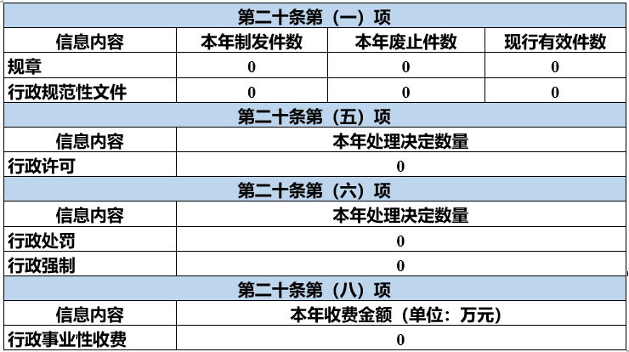

三、收到和处理政府信息公开申请情况

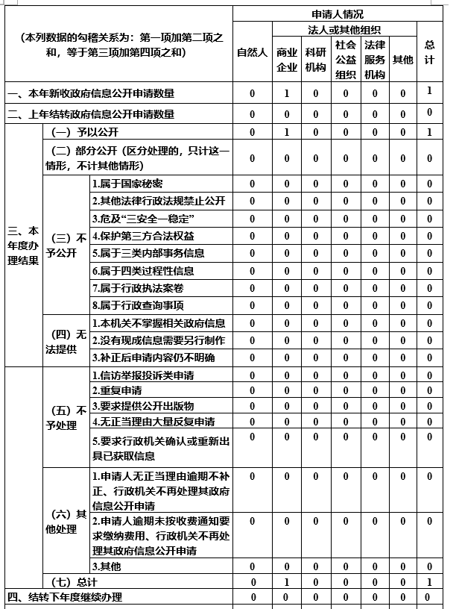

四、政府信息公开行政复议、行政诉讼情况
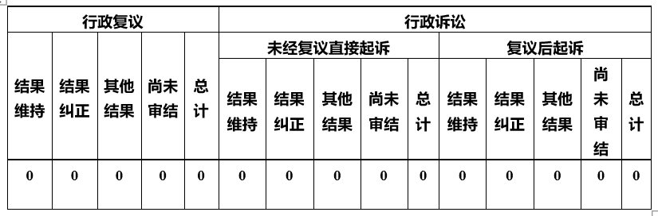
五、存在的主要问题及改进情况
存在问题：一是政府信息公开的内容有待进一步丰富与拓展，信息公开的“含金量”也需进一步提高;二是部分重点领域信息公开待进一步加强;三是政务公开工作的创新力度不够，解读材料的形势过于单一化，且部分政策性文件解读材料质量不高。
下步，一是进一步结合实际,继续加大重点领域信息公开力度，坚持以公开为常态、不公开为例外，按照“应公开、尽公开，应解读、尽解读”的原则，加大政府信息公开力度。二是加强对政策性文件的多样化解读，主要围绕政策文件的起草背景依据、条款内容、执行口径、新旧政策差异等开展解读，不拘泥于图解一种形式，可通过动漫、视频等方式进行解读，使解读更加直观、更可理解。
六、其他需要报告的事项
（一）依据《政府信息公开信息处理费管理办法》收取信息处理费的情况。
年内收到依申请信息公开请求1件，已按要求予以公开，无信息费用产生，无依据《政府信息公开信息处理费管理办法》收取信息处理费的情况。
（二）本行政机关落实上级年度政务公开工作要点情况；
无
（三）本行政机关人大代表建议和政协提案办理结果公开情况；
年度人大提案1件，政协提案3件，办理结果均已公开。
（四）本行政机关年度政务公开工作创新情况。
对政务公开工作创新情况，本机关进一步精进了政策图文解读，更通俗易懂。
- 本行政机关政府信息公开工作年度报告数据统计需要说明的事项；
无
- 本行政机关认为需要报告的其他事项；
无
- 其他有关文件专门要求通过政府信息公开工作年度报告予以报告的事项。
无

